内容摘要
这些年来人们的生活水平逐渐提高，人们也开始聚焦在健康上，如何保持健康成为了重要的环节，人们往往选择去健身房进行适当的锻炼，健身房虽然场地小，但是锻炼设施都会很齐全，能满足大多数人的日常需求。
而随着健身房人流的信息量逐步增大，器材的增多，而又想提供更优质的服务，健身房往往都会和互联网相结合，本论文基于JavaWeb的springboot框架为健身房管理设计一个管理系统和实现该设计，该系统不仅对经营者来说不仅可以很方便的有效的管理健身房，而且还可以依靠互联网为学员们提供更加优质的服务，如在线学习课程，在线下锻炼之余，而线上却可以提供学习专业的健身知识，让学员们充分学习，不会是的学员盲目的锻炼，而是在有效的时间内得到充分有效的锻炼。
关键词：健身 互联网 信息 实现 系统

Abstract
Over the years, people's living standards have gradually improved, and people have begun to focus on health. How to keep healthy has become an important link. People often choose to go to the gym for proper exercise. Although the gym is small, but the exercise facilities will be very complete, which can meet the daily needs of most people.
With the gradual increase of the information flow and the increase of equipment in the gymnasium, and the desire to provide better service, the gymnasium is often combined with the Internet. In this paper, the springboot framework based on JavaWeb is used to design and implement a management system for the gymnasium management. The system is not only convenient and effective for the operators to manage the gymnasium, but also according to the Rely on the Internet to provide students with more quality services, such as online learning courses, offline exercise, while online can provide learning professional fitness knowledge, so that students can fully learn, not blindly exercise, but in an effective time to get full and effective exercise.
Key words：fitness internet information implementation system
目录
Abstract 1
第一章 绪论 3
1.1项目的开发背景及意义 3
1.2国内外发展状况分析 4
1.3项目简介 4
1.4系统项目周期 4
第二章 需求分析 5
2.1 系统实现环境 5
2.1.1系统软件环境 5
2.2 系统总流程图 6
2.3 系统需求分析 6
2.3.1 用户管理 6
2.3.2 课程管理 7
2.3.2.1课程管理 8
2.3.2.2 课程类型管理 8
2.3.3物品管理 9
2.3.4 器材管理 9
2.3.5 丢失管理 10
2.3.6充值管理 10
第三章 总体设计方案 11
3.1系统边界设计 11
3.2 系统架构 12
3.3 技术架构 12
第四章 系统的详细设计与实现 13
4.1 数据库设计 13
4.1.1概念设计 13
4.1.2 逻辑设计 15
4.1.3 物理设计 16
4.2 系统详细设计 19
4.2.1系统代码架构设计 19
4.2.2系统项目的初始化 19
4.2.2.1 系统服务端接口的初始化 19
第五章 测试运行 23
5.1功能测试 23
第六章 结论 24

第一章 绪论

1.1项目的开发背景及意义
如今人类发展迅速，工作压力大，而为了释放精神上的压力，同时也是为了自己的身体健康，或多或少的人都会选择合理的健身，并且现在健身也都已经成为了许多年轻人的一种生活习惯方式，健身不仅可以强身健体，而且还能保持良好的体形，而随着互联网的发展，都已经融入到了各行各业了，当然健身行业也不例外，现在互联网加上健身越来越普遍，同时也受到了广大的健身人士的欢迎，健身房的也根据用户需求，做出了越来越人性化的设计，为了都是方便热爱健身的人们。

1.2国内外发展状况分析
在社会发展迅速的今天，很多人为了自己的身体健康需要，会有相当一部分的人来健身，同时现在健身也慢慢的成为了人们的一种生活的习惯方式，所以越来越多的人参加到这个健身的行动当中，因为还可以通过健身的，也来认识的更多志同道合的人，当人们慢慢的变多的时候，急需要一个信息系统来管理信息，也方便彼此，更能增加健身的体验。

1.3项目简介
本系统的功能可提供，在线学习健身课程安排，课程的评论，个人学习的进度的记录，健身打卡的分享，让一群拥有共同兴趣爱好的人，相互学习，相互鼓励，另外为了方便健身房方便管理，提供了信息管理，包括用户信息，器材信息，物品管理，充值管理。
而本系统的实现采用了前后端分离的实现，不仅可以减少了耦合度，方便了开发，还为系统的维护提供了有效的帮助，使整体的系统响应速度大大提升。本系统的后端服务采用的springboot框架搭建，大大的提高了开发效率，而前端在基本的html+css+js基础上加了jquey组件，还有bootstrap的框架的结合，使得系统在审美上更加好看，方便。

1.4系统项目周期
系统的实现总体上一共分为三个阶段进行开发，三个阶段按如下进展。
阶段 | 内容
第一阶段 | 需求分析与详细设计的实现
第二阶段 | 系统的编码实现
第三阶段 | 系统的部署与测试

项目详细周期
事件 | 完成时间点 | 需要完成的任务 | 备注
项目立项 | 2019/11/25 | 确定需要改开发该项目
需求 | 2019/12/12 | 项目的需求分析
总体设计 | 2020/12/15 | 项目的总体设计
详细设计 | 2020/1/5 | 项目的详细设计
系统编码 | 2020/4/4 | 完成系统的开发
系统测试 | 2020/4/15 | 完成系统的测试
系统部署 | 2020/4/18 | 系统本地部署运行

第二章 需求分析

2.1 系统实现环境

2.1.1系统软件环境
系统的开发实现，所必须的环境和软件，其中操作系统为window10,而最重要的java开发语言工具jdk为1.8以上，一下表格系统列出所需的软件环境要求。
名称 | 版本 | 描述
jdk | 1.8以上 | 项目运行依赖的环境
操作系统 | Windows10 | 操作系统
Mysql | 5.7 | 储存数据的数据库服务端
Navicat | 12 | 操作数据库的可视化客户端
IDEA | 2019.2 | 编辑开发系统的工具
Postman | 7.16 | 服务端接口请求工具
Redis | 2.8 | 非关系型数据库(缓存)
Git客户端 | 2.21.0 | 代码版本控制
Sublime Text3 | 3.16 | 前端代码编辑器
Chrome浏览器 |  | 前端代码调试浏览器
Visual Studio Code | 1.43 | 前端代码编辑器
Node.js | 12.8.1 | js运行在服务端

2.2 系统总流程图
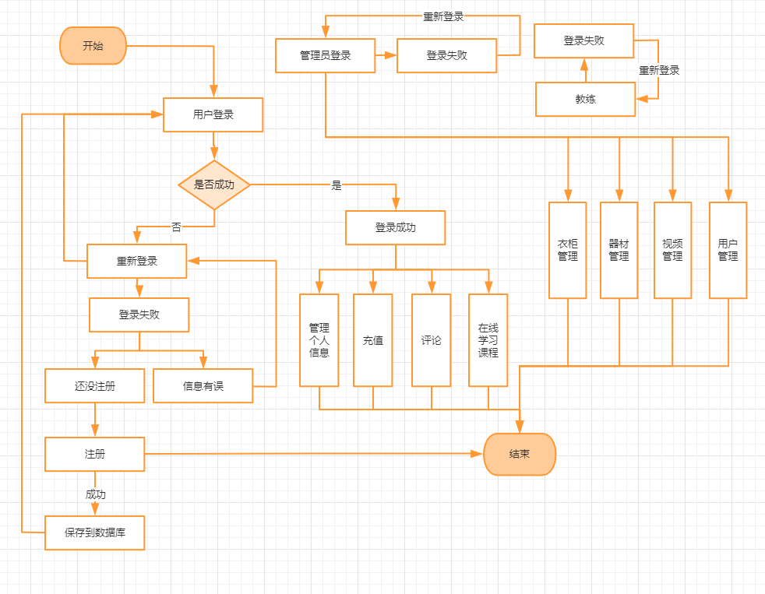
总体流程图如2.2.1所示:
图2.2.1总体流程图

2.3 系统需求分析

2.3.1 用户管理
(1)功能描述
用户管理模块主要管理用户信息，包括用户的注册系统，登录系统，找回密码，权限认证，用户查找，用户信息修改。
①用户注册：即用户登录系统初始化自己的信息，信息绑定系统。
②用户登录：用户系统注册之后，便可以根据自己注册时的信息，进行一个登录系统的操作，登录之后可以操作相应的功能。
③找回密码：用户再登录系统的时候，如果忘记密码，可进行一个密码找回的操作
④权限认证，不同用户角色，是具有不同的权限的，所说的权限就是一个能否操作菜单的功能，系统的权限如下所示：
名称 | 描述
会员 | 在线学习课程，维护个人的信息
工作人员 | 日常管理人员信息，器材，物品，丢失
教练 | 课程的上传与维护
超级管理员 | 拥有以上角色的所有权利

⑤用户查找：用户信息量增大的时候，通过系统可以对用户的信息进行一个查找。
⑥用户信息修改：用户可以对自己的信息修改，包括个性化头像，昵称，充值等
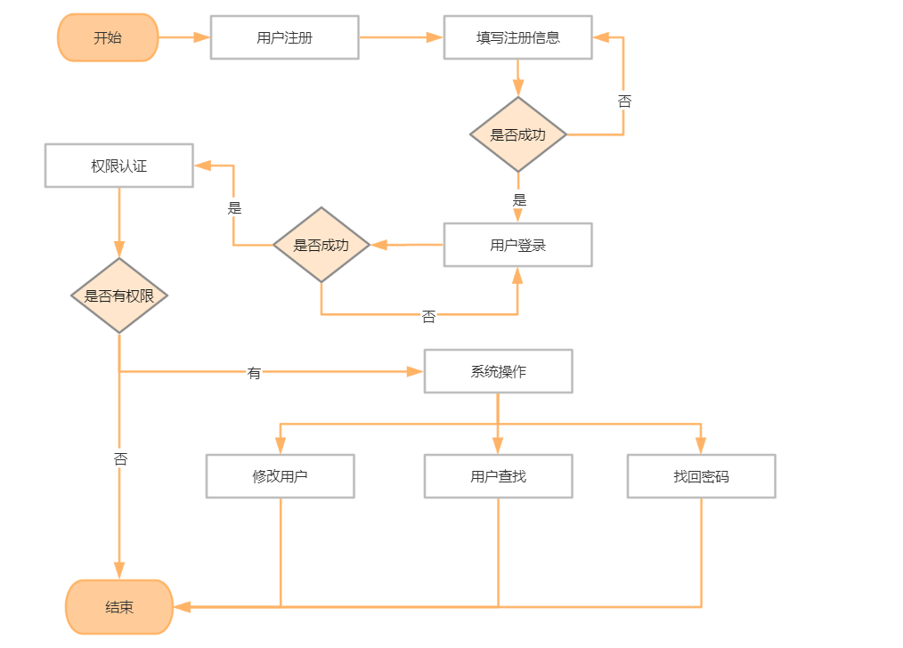
(2)用户管理流程图，如图2.3.1下所示：

图2.3.1用户管理流程

2.3.2 课程管理
课程管理分为课程管理和课程类型管理两个子模块，只有教练和超级管理员才可以管理课程的信息，而课程可以对外提供在线学习。

2.3.2.1课程管理
(1)功能描述
课程管理的功能包括课程的增删查改，其中课程的在线提供需要保证在线观看的时候课程的流畅度，增加、修改、删除课程课程只要教练和超级管理员才具有的权限，其他的角色不能拥有，进入增加课程界面，输入必要的信息，如果课程的输入的信息有误，需要作出相应的提，当课程增加完成后，这个时候没有课程类型的，只有该课程的介绍页，需要提醒上传者，立即上传课程类型，否则课程内容不完整。

(2)课程管理流程图，如图2.3.2所示
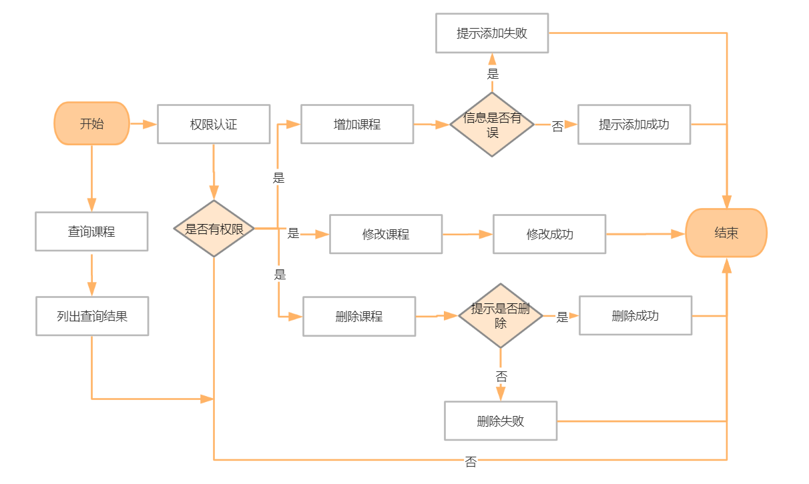
图2.3.2课程管理流程

2.3.2.2 课程类型管理
(1)功能描述
课程类型管理是基于课程的，只有新建课程完成以后才可以进行添加课程类型的操作，
(2)课程类型管理流程图，如图2.3.3所示：

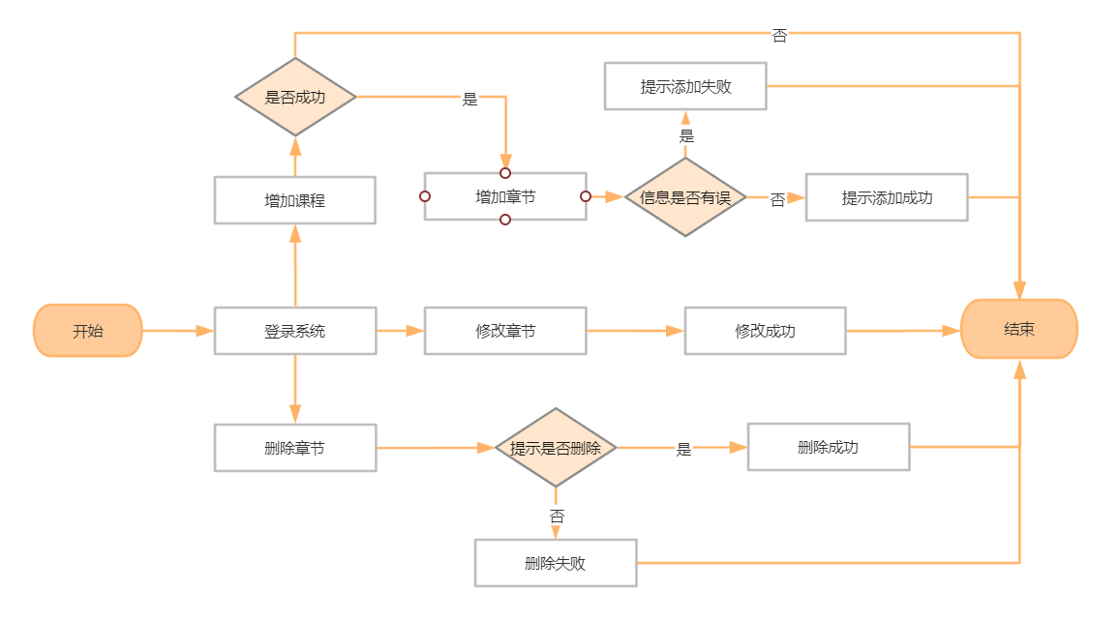
图2.3.3课程类型管理

2.3.3物品管理
(1)功能描述
在健身房每个用户如果进行了健身卡的购买，即为自己的账户充值，可有权利在进行一个物品租用，拿来来进行储存自己个人的财务或物品，系统这方面为了方便物品信息管理，需要清楚的知道这个物品是那个学员使用的，使用期限在租用时进行确认。

2.3.4 器材管理
(1)功能描述
健身房为了方便管理器材，该系统需要对器材进行信息的录入，比如采购的时间，投入时间，特别是器材的使用寿命，这一点需要保证器材绝对的安全，避免意外的发生，确保信息的录入正确，对于提前即将出现问题的器材，能有一个标识的状态，能保证提前对器材进行一个检查维护的操作。操作系统时，增删改查的信息，操作是否成功都需要一个提示标识，以免影响用户的体验感。
(2)器材管理，流程图如图2.3.7所示：
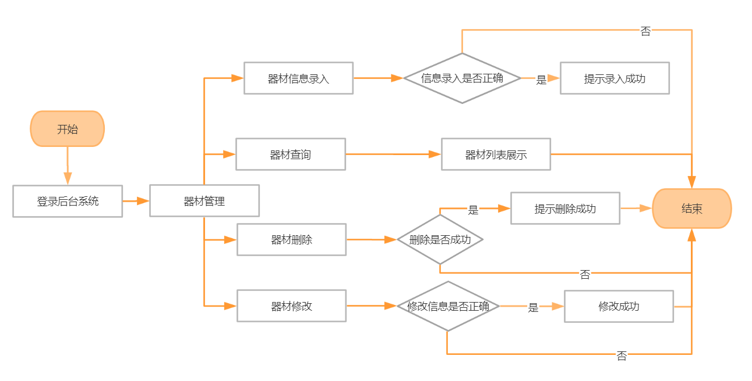
图2.3.7器材管理

2.3.6充值管理
(1)功能描述
该管理模块可以理解为一个简单的商品管理，因为系统缺少了健身卡的硬件支持，而采用了以个人账号统一管理的方式，个人来健身房健身是需要提交费用，该费用的产生就是当用户注册以后，为个人账号充值即可，充值的方式为线上和线下都可以实现，而提供给用户充值优惠方案现在暂定四种：月卡、季卡、半年卡、全年卡；而每个月会进行一个费用的结算,即优惠方案选择的不同自然的扣除的费用就不一样，具体优惠方案如下列表所示，在往后的管理中如果有需要，还可以增加优惠方案或则修改等操作；

充值套餐管理，购买的流程图如图2.3.9所示：
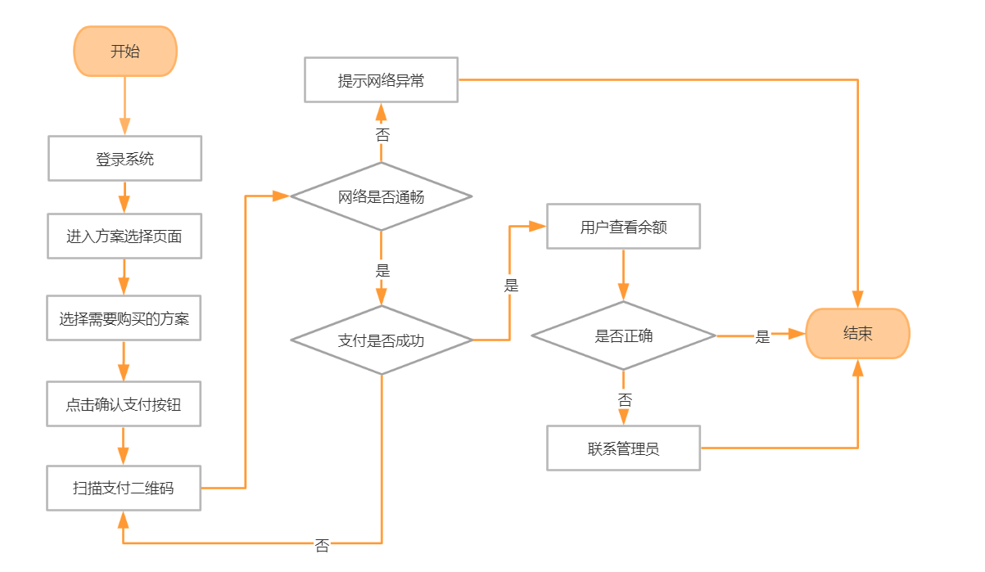
图2.3.9充值套餐管理

第三章 总体设计方案

3.1系统边界设计
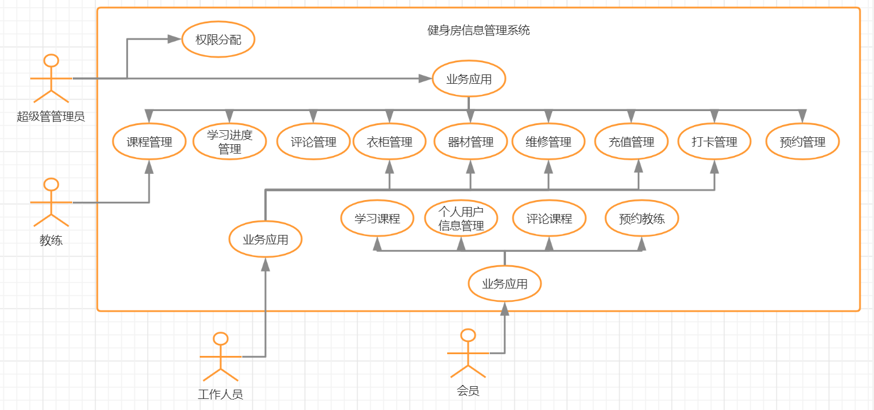
当遇到对于需求的理解时，系统尚未实现的时候，怎么样才可以向客户描述一个需求，而系统边界实际上就是系统和环境的边界。一个系统的所有功能模块点与系统之外的各种事物的分界点，用于直观的区分系统和环境的实质区别，具有一定的隔离功能，这不仅对系统和环境拥有一定的隔离保护的重要意义， 系统边界一般在里就是系统管理，在外系统使用人员通过系统边界上的接口进行一个交互。而本系统的边界设计如图3.1.1所示：
图3.1.1系统的边界

3.2 系统架构
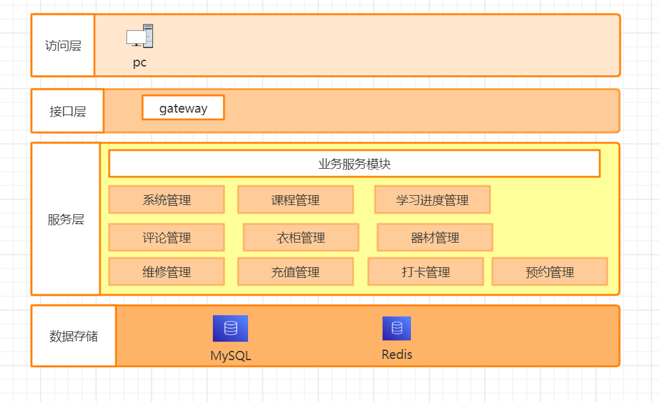
系统架构实际上就是指系统的组成架构，本系统一共分为前台界面、后台界面、服务接口层，各个层又分为系统管理、课程管理、学习进度管理、评论管理、物品管理、器材管理、丢失管理、充值管理、打卡管理、预约管理，把所有系统业务科学合理分解为为各个层。如图3.1.2所示：

图3.1.2系统的结构图

3.3 技术架构
重技术层面来讲，本系统采用前后端方式实现，所以说前端后端的架构是独立，互不影响，其中后端服务接口层是基于springboot框架搭建的，这个也是为了快发而选择的框架，基于这个框架，服务端架构如图3.1.3所示:
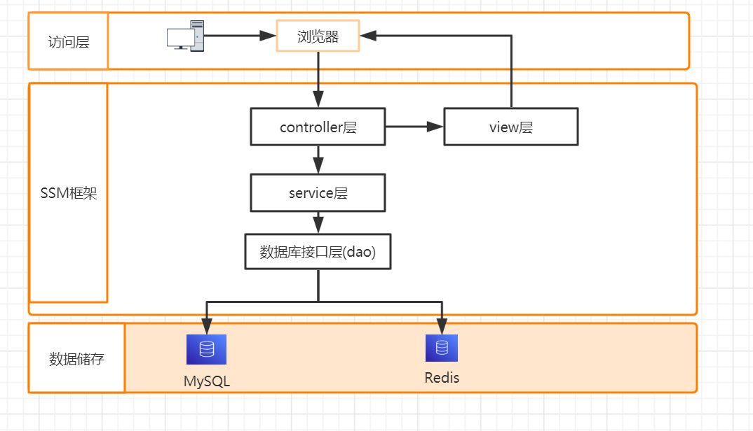
图3.1.3系统急速架构

第四章 系统的详细设计与实现

4.1 数据库设计

4.1.1概念设计
(1)基本概述
在数据库设计中，需要把需求抽象为一个信息结构的过程，而这个过程数据库的概念结构设计。该系统的需求包括用户管理、课程管理、学习进度管理、评论管理、物品管理、器材管理、丢失管理、充值管理，需完成数据库的设计。其中本系统包含的实体E-R图如下:
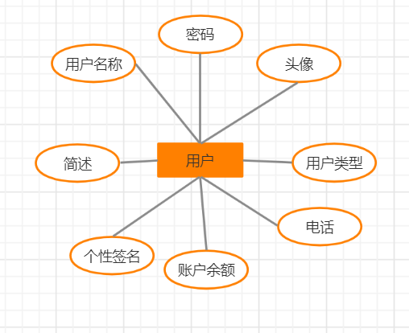
系统用户E-R图，如图4.1.1所示
图4.1.1系统用户E-R图
- 课程实体E-R图，如图4.1.2所示
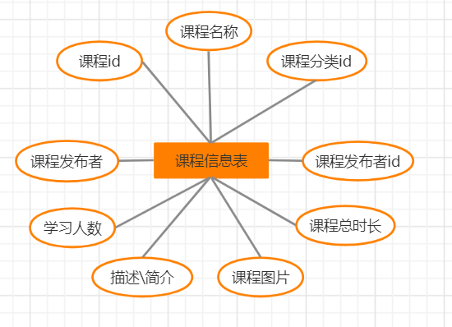
图图4.1.2课程实体E-R图

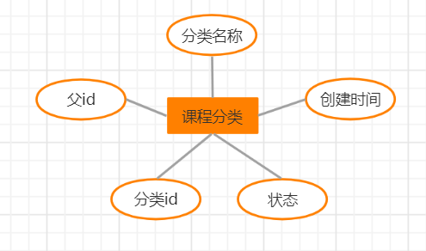
- 课程分类实体E-R图，如图4.1.2所示
图4.1.2课程分类实体

- 器材实体E-R图，如图4.1.5所示
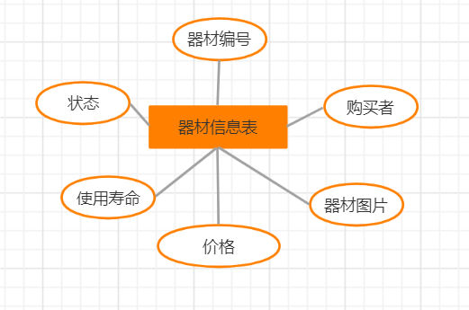
图4.1.3器材实体E-R图

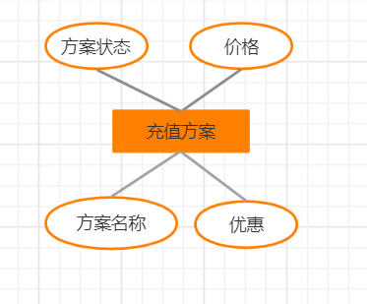
- 充值方案E-R图，如图4.1.4所示

图4.1.4充值方案E-R图

- 实体与实体的之间的关系。其中较为关键的课程的总体的E-R图如4.1.8所示

4.1.2 逻辑设计
(1)基本概述
逻辑设计实际上就是按E-R图转为一个关系的一个模型，一般可以选择方法有面对对象分析和设计，而平常所说的实体，在开发中往往会称之为类，将E-R图转化关系模型图，具体的来说就是要把原始的数据进行一个分解并且合并，重新组织起来的数据库全局逻辑结构，包括实体类的关键字和属性，还有之间的重要的联系，最终形成一个数据视图。关系模型如图4.1.9所示：

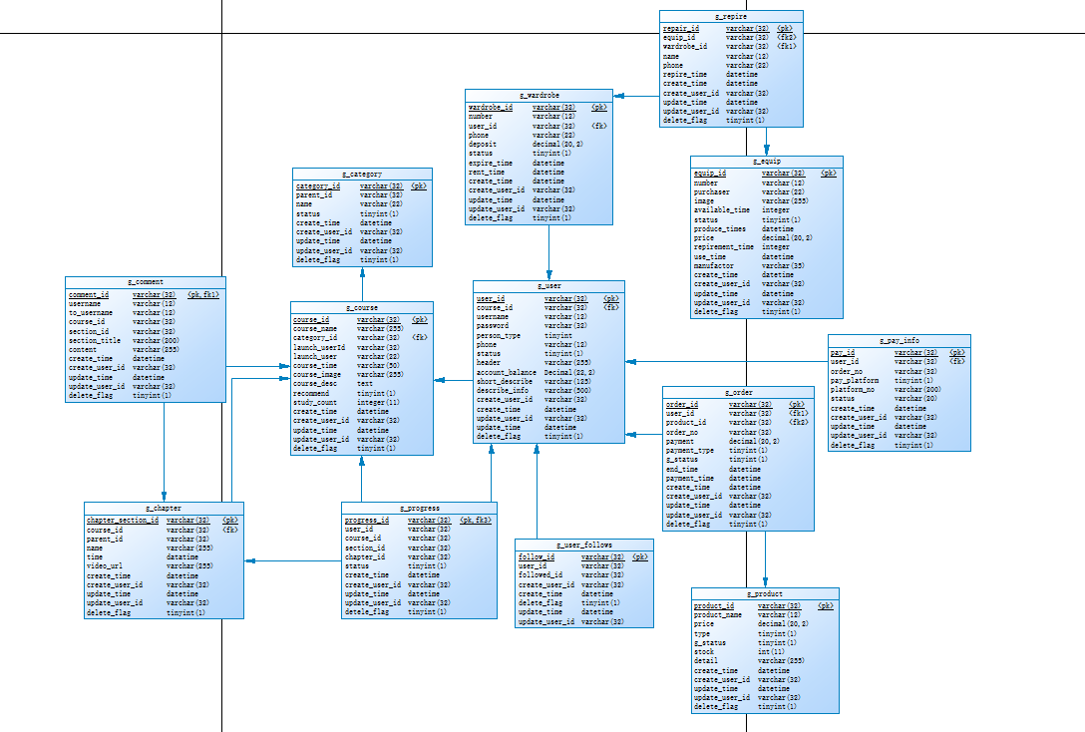
图4.1.9逻辑设计模型

4.1.3 物理设计
(1)基本概述
一般的会将逻辑设计的结果，把此结果转成一个物理设计，还需要规定表的结构和定义一些规范，在实际的物理设备上加以存储，如数据库就是一个实际的物理设备储存，从而建立一个规范的模型结构，此过程需要依赖计算机的运行，在数据库设计的时候还需要考虑的问题还有很多，例如成本，储存大小，查询速度，以保证为系统代理很好的储存服务。
（2）关系模式对应的表的汇总
表名 | 说明
admin | 系统管理员表
member | 会员信息表
checkin | 签到表
course | 课程表
employee | 员工信息表
equipment | 器材信息表
manager | 经理信息表
recharge | 充值产品表
register | 报名表

4.2 系统详细设计

4.2.1系统代码架构设计
(1).基本描述
系统的代码架构采用前后代码端分离的设计，而与传统的网站开发中，一般认为前后端分离，前端表示在浏览器看到的视图，而后端是提供业务接口的服务器，错误的认为是一种网站的开发模式，实际上他不仅仅是一种开始模式，也是一种架构模式。
在代码的开发阶段，前端和后端需要约定好接口，前端需要返回什么数据，而后端需要根据业务需求按照约定好的数据格式向前端进行一个返回，前端也只要根据接口参数约定通过http、其它协议进行一个前后端的交互，两者在开发中也是相互独立，互不影响，在部署的时候需要进行一个分离的部署。
之所以采用前后端分离的代码架构模式，也是为了方便自己开发，模块功能清晰，前后端达到了一个解耦功能，对日常维护也是提供了很大的帮助。
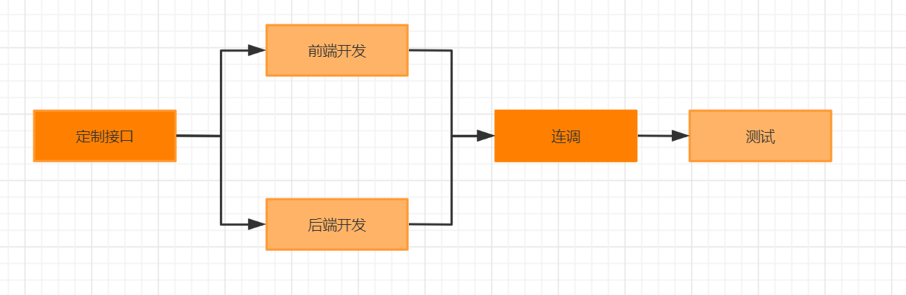
(2)数据接口的接口规范，基本流程图如下所示：

4.2.2系统项目的初始化

4.2.2.1 系统服务端接口的初始化
由于是前后端代码分离的架构设计，而后端就是一个服务接口的提供，只需要定义请求是需要的参数，带参数或不带参数请求，将返回一个json格式的数据，之后在页面进行一个回显即可。而后台的服务接口是基于springboot框架而搭建的，在真正的业务开发之前还需要进行项目的初始化，为了给后续开发的业务带来便利。
(1)项目目录的初始化
编辑器idea创建一个maven项目，初始化包结构，如图4.2.2.1（1）、4.2.2.1
(4)maven整合springboot框架
①引入相应的依赖，如spring、springboot、mybais，因为是一个maven项目，可通过pom.xml进行一个依赖的远程现在导入，举例引入spring依赖，如图4.2.2.4所示：
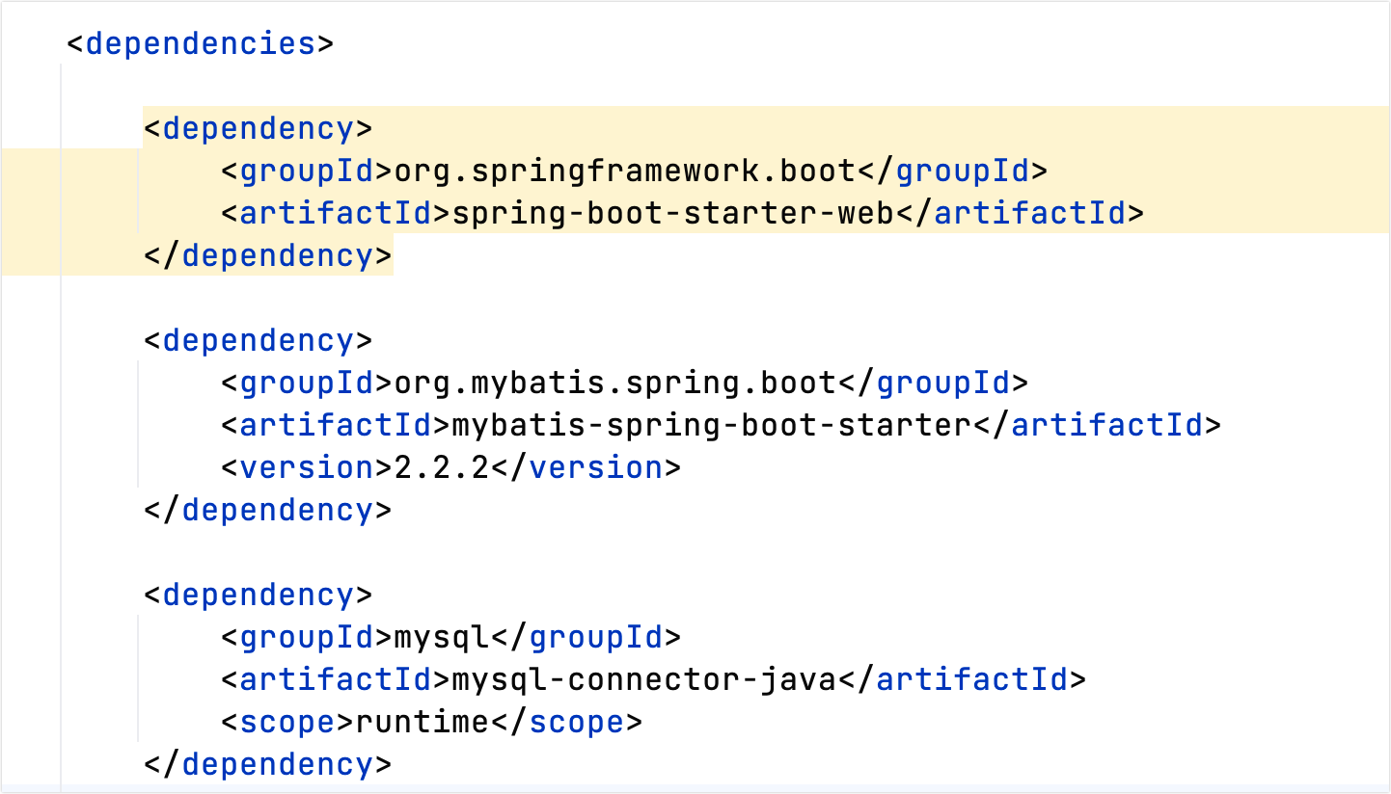
图4.2.2.4依赖的远程
②Mybatis的逆向工程
对于在开发中很多业务代码模块产生的方式是重复，为了提高效率可是用mybatis的逆向工程，俗称代码自动生成，主要配置文件如图4.2.2.5所示：
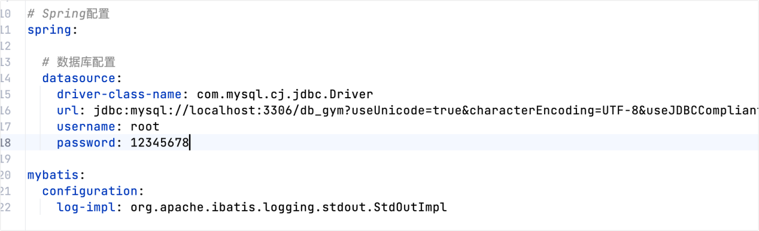

图4.2.2.5配置文件

2.关键子模块设计
①用户登录设计
对于后台而言重要的一点就是用户登录的信息保存在哪里，而通常都会保存在session中，每当用户第一次在浏览器输入用户名和密码登录访问后端服务器的之后，服务层校验数据，正确那么session写入用户信息，之后向客户端返回一个sessionId,浏览器就保存到cookie当中，而用户第二次请求访问时，就会携带sessionId去到服务器，获取用户信息再返回，从而在系统网页的时候一直保持连接状态，直到session的有效期过期，那么这个时候用户的信息也无效了，需要重新登录。
但是采用session保存用户信息的方式是存在很明显弊端的，因为session对象是存在于在服务器的，那么保存用户的信息就是保存在服务器，当保存的信息过多时，内存就会被额外占用，那么就会影响服务器的性能，应为这点这里系统采用了基于jwt的token验证方式，而jwt的认证机制与session不同的是，在当用户信息认真成功之后，服务器会向客户端浏览器放回一个加密的字符串token，而服务器不会对token，用户的信息进行保存，客户端将token保存在local storage中，每次接口请求的时候就是带上token访问服务器，而服务器进行token解析，解析之后会得到用户登录时的userId，通过userId进行数据查询，最后将用户信息放回给客户端浏览器，这样一来不需要考虑用户登录到那一台服务器了，这也简单的实现了单点登录。
请求响应产生token关键方法如图4.2.3.7所示：

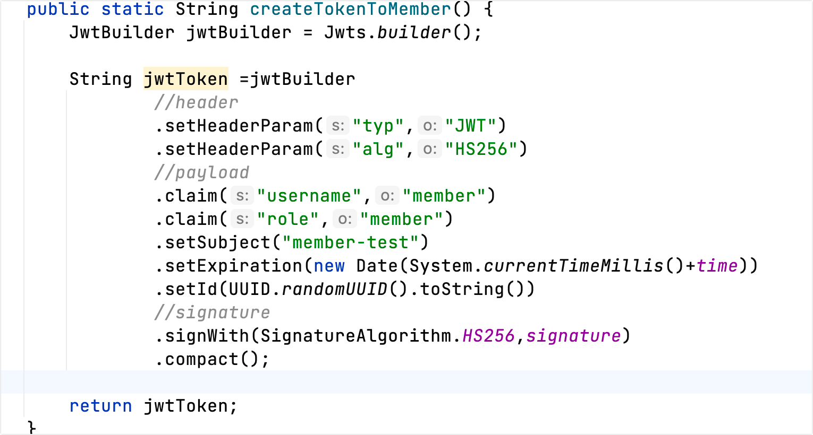
图4.2.3.7产生token关键方法

第五章 测试运行

5.1功能测试
对于测试模块，并不能做到完整测试步骤流程，而只是对功能点进行总体的测试，总体上是否能跑通。还有对于文档进行一个检查。

功能模块 | 操作步骤 | 预期结果 | 数据 | 实际结果
用户模块 | - 用户注册  - 根据用户注册信息信息登录 | 可以登录到系统 | 用户名  登录密码 | 注册成功之后，可以登录该系统
课程模块 | - 增加课程  - 修改课程  - 查询课程  - 删除课程 | 1.增加课程时候，可以在列表中通过关键字进行查询，修改，删除 | 1.增加课程的数据 | 达到预期结果
课程类型模块 | 只有增加课程时候，才可以再改课程下新增课程类型 | 新增课程之后，在该课程下可新增课程类型，或者多个课程类型 | 新增课程类型的数据 | 达到预期结果
评论模块 | 1.增加评论  2.修改评论  3.查询评论  4.删除评论 | 增加评论时候，可以在列表中刷新，即可查看刚才的品论 | 1.评论内容 | 达到预期结果
物品模块 | 1.增加物品  2.修改物品  3.查询物品  4.删除物品 | 增加物品时候，可以在列表中通过关键字进行查询，修改，删除 | 增加物品的数据 | 达到预期结果
器材模块 | 1.增加器材  2.修改器材  3.查询器材  4.删除器材 | 增加器材时候，可以在列表中通过关键字进行查询，修改，删除 | 增加器材时的数据 | 达到预期结果
充值模块 | 对于充值，充值成功之后，账户余额中可以看到充值新增之后的金额数 | 充值多少，个人账户新增多少 | 金额 | 达到预期结果

第六章 结论

整个系统设计下来只是实现了主要的一些功能，如果放入到真实的场景，可以做到了基本信息的统一管理，在此基础上为学员提供了在线学习的课程平台，这也在空余之余自己学习，但本身系统还是还有很大的改进空间，比如，健身房的打卡，目前缺少硬件的支持，只能是系统手动工作人员手动录入签到，往后可以改进的方案可以有：实现移动端小程序打卡、硬件健身卡打卡、人脸识别打卡；其实最遗憾的是设计之初没有设计移动端，毕竟现在每个人使用手机的频率是非常很高的，起初也是由于技术条件的限制，所以选择PC端，理想状态下应该一个PC后台端+移动小程序才是比较合理的，随着对技术接触的越来越多，包括前端和后端，我相信技术这方面会有所突破的，毕竟现在选择了程序员这条道路，在激烈的互联网时代下，技术知识是日已更新的，只有通过不断学习、不断磨练自己，最后才不会被社会淘汰，继续机油吧，毕竟这也只是刚刚开始……
参 考 文 献
[1]李刚.疯狂Java讲义.第四版.电子工业出版社.2018
[2]Metsker S J.Java设计模式.第二版.电子工业出版社.2012
[3]匡成宝。 HTML语言的网页制作方法与技巧探讨[J]. 电脑迷，2017
[4]朱敏。 JavaScript在HTML中的应用探讨[J]. 科技视界，2016
[5]林小志。CSS那些事儿电子工业出版社 2009-10
[6]张剑飞.Java EE开发技术. 哈尔滨工业大学出版社.2013
[7]王映龙.Java EE实用教程. 清华大学出版社.2011
[8]刘志鹏,卫晨. Spring Data在JavaEE系统中的应用与研究[J]. 电子世界
[9] 李刚.轻量级JavaEE企业级应用[M].北京：电子工业出版社， 2014.
[10]Craig Walls. Spring 实战[M].3 版 . 北京：人民邮电出版社， 2015.
[11]阳小兰, 罗明. 基于Spring+springboot+MyBatis 网上论坛的 设计与实现[J]. 科学技术创新, 2016(36): 279-280.
[12]李波.MySql从入门到精通[M].北京：清华大学出版社，2015

